**Виконала**

**вчитель трудового навчання**

**Кузан Л.М.**

**1. ОРГАНІЗАЦІЙНО-ПІДГОТОВЧИЙ ЕТАП ТВОРЧОГО ПРОЕКТУ**

*«Ніхто не робиться майстром, не тренуючись в майстерності»*

*(Ян Коменський)*

**1.1. Усвідомлення проблеми, яка спонукає до реалізації проекту**

Сучасне життя наповнене бурхливим розвитком високих наукових технологій, надзвичайними темпами і ритмами, які значно впливають на наш побут і спосіб життя. І тим цінніший інтерес до національного коріння, до витоків, традицій, етнічних особливостей, які лежать в основі нашої національної самобутності. Сьогодні питання національного відродження особливо актуальне, адже побудова сильної сучасної незалежної держави неможлива без міцного національно-історичного фундаменту, значною складовою якого є історично сформовані національні символи.

Віночок, сплетений з квіток і трав, оздоблений яскравими стрічками, – один з найдавніших українських символів. Образ української дівчини неможливий без гарно увінчаної квітами голови. Та мало хто сьогодні знає, що це не тільки чудова прикраса, яка формує естетичний зовнішній вигляд юної українки, а перш за все – важливий елемент – символ українського життя. Саме тому виникла ідея створення даного проекту.

**1.2. Формулювання мети й завдань творчого проекту, визначення вимог до проектної моделі**

**Мета проекту –** виготовити модний аксесуар – віночок з бісеру в етностилі.

Відповідно до поставленої мети визначені завдання реалізації проектної роботи:

1. Користуючись різноманітними інформаційними джерелами, визначити вимоги, які необхідно врахувати під час створення віночка, а також підготувати історичну довідку про об'єкт проектування.
2. Підібрати моделі-аналоги віночка і проаналізувати їх за встановленими критеріями відповідно до функціонального призначення.
3. Розробити конструкторсько-технологічну документацію для виготовлення виробу, підібрати необхідні матеріали та інструменти.
4. Скласти технологічну послідовність і виготовити виріб.
5. Здійснити економічні розрахунки та екологічну експертизу виготовленого виробу.
6. Розробити рекламу, проаналізувати виконану роботу, написати висновки.
7. Творчо презентувати виконану роботу.

Вимоги до проектної моделі:

* функціональність (можливість використання у якості аксесуару та прикраси інтер'єру);
* оригінальність конструкції;
* високі естетичні показники;
* відповідність національним традиціям;
* технологічність конструкції;
* невисока собівартість матеріалів;
* зручність в експлуатації;
* екологічність матеріалів.

**1.3. Проведення міні-маркетингових досліджень, спрямованих на вибір об’єкта проектування та доцільність його виготовлення**

Для визначення доцільності виготовлення віночка та встановлення функціональних, технологічних, естетичних та економічних вимог до виробу доцільно провести опитування серед потенційних споживачів.

* Чи подобаються Вам вироби з бісеру?
* Чи хотіли б Ви придбати вироби, виготовлені з бісеру?
* Чи вмієте ви виготовляти бісерні вироби?

Результати досліджень показали, що більшість людей цікавляться виробами ручної роботи і готова їх придбати за ціною від 100 до 500 грн.

Для того, щоб дізнатися чи є економічно вигідним виготовляти віночок власноруч, чи доцільніше купити готовий, ми вирішили провести дослідження асортименту аналогічних виробів у торгівельній мережі.

Дослідження показали, що ціни на такі віночки варіюють у межах від 200 до 800 грн. Вартість матеріалів для віночка за приблизними розрахунками становить 70-100 грн. Тому виготовлення віночка власноруч є економічно доцільним. Крім того, індивідуальне проектування дозволяє врахувати всі побажання замовника – розмір, різновиди квітів, колірну гаму тощо.

**1.4. Історична довідка про об’єкт проектування**

Вінок – головний убір з листя, бадилля, гілок і квітів, має форму обруча. Мав спочатку обрядове, релігійне значення. Пізніше загальнонародний символ дівування: втратити вінок в народі, у піснях означає позбутися дівування. Тому право носити вінки мали тільки незаміжні дівчата.

Історія вінка починається у глибокій давнині. За стародавнім віруванням предків через вінок приходили у наш світ безсмертні душі з потойбіччя. Згадка про вінки сягає шумерської культури (ХІІ-ІІІ ст. до н.е.).

У часи античності вінок слугував бенкетним чи застільним атрибутом, що символізував щастя і талант, ним прикрашали священні предмети та об’єкти поклоніння, увінчували переможця чи тріумфатора, оратори одягали його під час промов. Він також був знаком скорботи за померлим чи загиблим.

На українській землі вінок також відомий здавна. На найдавніших малюнках жінка-Богиня зображена у головному уборі з квітів, трав, зілля та гілля. Наші предки усвідомлювали, що «головою» вони розуміють навколишній світ і впливають на нього, тому за допомогою головних уборів і вінків прагнули захистити себе від зурочення та інших злих чар, забезпечити добробут родини.

Термін «вінок» є збірним поняттям, майже в кожному етнографічному районі він мав іншу назву. Крім загальнослов’янських – вінок, вянок, перев’язка, чільце з ХІХ–поч. ХХ ст. побутували такі назви як: коробуля, лубок (Поділля), теремок (Чернігівщина), капелюшиня, фес (Буковина), корона, перта (Закарпаття), цвіток, квітка (Наддніпрянщина), косиця, плетінь (Гуцульщина), коруна (Лемківщина), гібалка (Переяславщина, Подніпров’я). Гуцулки носили вінкоподібне чільце – нанизані на дріт або ремінець мідні пластинки у формі пелюсток, а буковинки – коди – вінкоподібні прикраси, що кріпилися на тімені й пишно піднімалися вгору, волосся при цьому розпускалося.

Усього у вінку могло бути до 12 різних квіток, кожна з яких мала свою символіку. Мак вважається не тільки квіткою мрій, але й символом родючості, краси та молодості; ромашка – символом кохання, ніжності та вірності; соняшник – відданості й вірності; волошки у віночку – символ людяності; ружа, мальва і півонія – символи віри, надії, любові; м’ята – оберіг дитини та її здоров’я; материнка – символ материнської любові; лілея – дівочі чари, чистота, цнота, див’ясил – корінь дев’яти сил, який зміцнює та повертає здоров’я; безсмертник – символ здоров’я, загоює виразки, і рани; цвіт вишні та яблуні – материнська відданість та любов; калина – краса та дівоча врода; хміль – гнучкість і розум; польовий дзвіночок – вдячність.

Щоб посилити захисну силу вінка поміж квітів вплітали зілля та листя: полин – «траву над травами», буркун зілля – символ вірності, що може з’єднувати розлучене подружжя; листя дуба – символ сили. Але чи не найсильнішим оберегам вважають барвінок – символ життя та безсмертя душі людської, оберіг від злих сил, зілля кохання та дівочої краси, чистого шлюбу. Вважали, що варто лише дівчині та юнакові з’їсти листочок барвінку, як між ними спалахне кохання. Кожна пелюстка має певне значення: перша – краса, друга – ніжність, третя – незабутність, четверта – злагода, п’ята – вірність.

Влітку віночок сплітали з різних трав і квітів, восени – із золотавого та червоного листя, взимку – із штучних квітів. Збирали квіти у певні дні й у певну годину в залежності від призначення вінка. Перед плетінням квіти «очищали». Категорично заборонялося вплітати «нечисте зілля» – папороть, вовчих ягоди, дурман та ін. Хлопців під час плетіння поблизу не мало бути.

Вінки зі штучних й воскових квітів плели, в основному, черниці православних монастирів і продавали на київських базарах, від чого поширилася і назва – «київські». Вони купувалися перед шлюбом як весільні. Штучні квіти у вінку перевивалися зеленим барвінком. Подекуди побутував звичай вплітати пташине пір’я: пав’яче, куряче та з хвоста селезня. Але з яких би матеріалів плели вінок, він мав охайно прилягати до голови і бути невисоким.

Цей витвір мистецтва був книгою душі дівчини: мовою квітів вона виражала свої почуття, стан душі, події, які відбувалися в житті.

Серед вікових вінків найпоширенішим був вінок кохання, який плели дівчата від 13 років до заміжжя. У його основі – ромашки, що перемежалися цвітом яблуні й вишні, а над чолом – квітуче гроно калини. У такий вінок вплітали й квітучі вусики хмелю. Символ засватаної дівчини – вінок з барвінку, м’яти, шавлії та інших лікарських трав.

І в наш час вінок та його елементи збереглися у сучасному весільному обряді, особливо в сільській місцевості, як прикраса весільного поїзду, приміщень, домівок молодих, одягу. Це свідчить про невмирущість народних традицій та їх активне повернення у весільний обряд сучасних українців.

Народна етнічна спадщина – безцінний скарб кожного народу. Зневажливе ставлення до своєї багатовікової історії, її культури та традицій спричиняє культурний занепад нації і всього суспільства. А сучасна культура та звичаї, перестаючи живитись давніми народними джерелами, втрачає свій національний колорит і привабливість, перестає бути цікавою громадянам країни.

Справжнє розуміння української культури неможливе без знання народних традицій та обрядів, без знайомства з національними символами і оберегами. Одним із таких символів-оберегів є український вінок.

* 1. **Аналіз об’єктів-аналогів, вибір кращих ідей для реалізації у власному проекті**

В Інтернет-мережі є чимало фотографій виробів з бісеру, але віночків не так багато. Пропонуємо кілька варіантів виробів-аналогів:

|  |  |
| --- | --- |
| C:\Documents and Settings\User\Рабочий стол\квіти\2870_2012062013.jpg | C:\Documents and Settings\User\Рабочий стол\квіти\default.jpeg |
| Модель №1. Віночок виготовлений з бісеру, також використано стрічки. Досить простий у виготовленні, але на ньому мало квітів (проглядає основа), не дуже вдале поєднання кольорів | Модель №2. Віночок повністю виготовлений з бісеру, має велику кількість елементів конструкції, потребує багато часу на виготовлення, холодна гамма кольорів |
| C:\Users\1\Desktop\download.jpg | C:\Users\1\Desktop\Безымянный.png |
| Модель №3. Ця модель браслету повністю виготовлена з бісеру, має гарну форму та гармонійне поєднання кольорів, невелика за розміром | Модель №4. Віночок виготовлений з бісеру у поєднанні з паєтками та штучним листям, мало схожий на традиційний вінок (квіти розташовані рідко) |

**Аналіз варіантів**

Обрані моделі проаналізовано за п'ятибальною шкалою на основі певних критеріїв. Результат аналізу поданий у таблиці 1.

Таблиця 1

|  |  |  |  |  |
| --- | --- | --- | --- | --- |
| Критерій | Варіант | | | |
| 1 | 2 | 3 | 4 |
| Можливість використання у якості модного аксесуара (утилітарна функція) | 3 | 5 | 5 | 3 |
| Оригінальність виробу, досконалість композиційного рішення (естетична функція) |  |  |  |  |
| -досконалість форми | 3 | 5 | 5 | 2 |
| -поєднання кольорів | 3 | 5 | 5 | 4 |
| Відповідність національним традиціям | 4 | 5 | 5 | 3 |
| Невелика трудомісткість | 4 | 3 | 5 | 4 |
| Невисока собівартість матеріалів | 4 | 3 | 4 | 3 |
| Технологічність конструкції | 4 | 5 | 5 | 3 |
| Екологічна безпечність виробу | 4 | 5 | 5 | 4 |
| Разом | 29 | 36 | 39 | 26 |

Модель №3 набрала найбільшу кількість балів, тому обираємо її за основу проектування. Дана модель потребує вдосконалення. По-перше, розміри браслета набагато менші за розміри віночка, отже потрібно виготовити набагато більше елементів. Крім того, враховуючи традиційну символіку квітів, доцільно додати квіти волошки, які ми можемо взяти з моделі №4. Таким чином, шляхом комбінування елементів конструкції виробів-аналогів, отримаємо віночок, який матиме високі показники за всіма визначеними критеріями.

**2. КОНСТРУКТОРСЬКИЙ ЕТАП ПРОЕКТУ**

**2.1. Розробка ескізу об’єкта проектування**

Ескізування майбутнього виробу – важливий етап художнього конструювання, адже це дозволяє більш точно спроектувати конструкцію виробу з високими естетичними показниками. Ескіз був виконаний з використанням засобів комп'ютерної графіки (рис. 1), причому розмір пікселів навмисно обрано великий, щоб більш точно передати зернисту фактуру виробу з бісеру.



Рис. 1

Ескіз віночка з бісеру

**2.2. Опис зовнішнього вигляду та конструкції проектної моделі**

Віночок сплетений з бісеру на дротяній основі в українському етностилі.Контрастні основні кольори (червоний, жовтий, синій) та різні розміри квітів робить композицію виробу більш виразною та гармонійною. Пишність віночка досягається за допомогою дрібних елементів – букетиків білих квіточок та зелених листочків. Кожна квітка у вінку має символічне значення: червоні квіти– символ родючості, краси та молодості; жовті квіти – символ сонця та радості; волошки у віночку – символ людяності; білі суцвіття деревію – символ нескореності, свободи української душі.

**2.3. Вибір техніки виготовлення**

Однією з основних технік виготовлення прикрас з бісеру є «ткання» – виготовлення виробів на верстаті з нитковою основою. Для роботи використовують спеціальні ткацькі верстати (довгий, короткий) або рамку для ткання.

Другою основною технікою виконання бісерних прикрас є нанизування. Різними способами нанизування можна зробити найрізноманітніші сувеніри, предмети побуту, деталі одягу. Для виготовлення об'ємних виробів, зокрема квітів, краще використати дротяну основу.

**2.4. Вибір матеріалів, інструментів**

Техніка плетіння виробів на дротяній основі дозволяє використовувати відносно недорогий некалібрований бісер. Для виготовлення віночка знадобляться такі кольори бісеру: білий, жовтий, червоний, чорний, синій, блакитний та зелений, а також намистинки білого та жовтого кольорів. Крім того потрібен дріт, атласна стрічка та обруч. Квіточки повинні бути різного розміру, щоб відобразити наближеність до природніх. Великих квітів потрібно виготовити близько 20 шт, щоб вінок виглядав пишним, а ще 14 гілочок деревію і 5 пуп’янків. Поступово додаючи 1 квітку, 1 гілочку деревія, 1 листочок будемо прикріплювати їх до основи. Більш детально кількість та вартість матеріалів обчислюється далі в економічному обгрунтуванні проекту.

Фото віночка

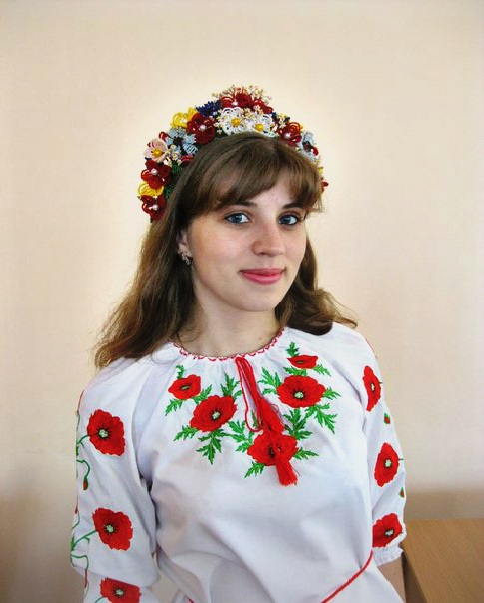

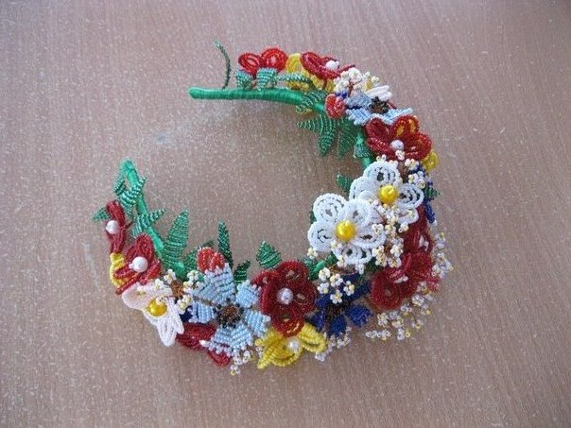

1. **ТЕХНОЛОГІЧНИЙ ЕТАП ПРОЕКТУ.**

Технологічна карта на виготовлення деталей віночка

|  |  |  |  |
| --- | --- | --- | --- |
| № з/п | Послідовність виконання робіт | Графічне зображення | Інструменти |
| Технологічна послідовність виготовлення квіточок | | | |
| 1 | Відрізати 30 см. дроту | Рисунок6 | Кусачки для дроту |
| 2 | Нанизати 13 бісерин, залишивши вільним кінець 10 см завдовжки. Відміряти необхідну кількість бісеру і скрутити його в кружечок. Закріпити кінці дроту 2 3 обертами | 1 дуга |  |
| 3 | Притримати пальцями лівої руки перше коло, правою з низки бісеру зробити другий оберт навколо першого. Закріпити ряд, скрутивши кільце 2 3 обертами | 2 leub |  |
| 4 | Знову нанизати необхідну кількість бісерин, зробити третій оберт навколо другого. Закріпити ряд, скрутивши кільце до кінця дроту. Для однієї квіточки необхідно виконати 5 пелюсток. Після цього з'єднати їх між собою. | 3 дуги |  |
| Технологічна послідовність виготовлення волошки | | | |
| 5 | Пелюстки волошки виконайте в техніці паралельного плетіння за схемою. Спочатку на середині дроту довжиною 45 см зробіть три зубчики. | IMG_20151107_110540 |  |
| 6 | Потім наберіть 7 бісеринок і протягніть дріт в протилежну сторону. Наступні ряди зменшувати на 1 бісеринку. | IMG_20151107_110540 |  |
| 7 | Другий листок зчіплюється з першим в процесі плетіння за дріт між трьома останніми рядами. Аналогічно приєднуються ще 4 пелюстки. Останній, сьомий, пелюсток одночасно приєднується з першим і шостим пелюстками. | IMG_20151107_110540 |  |
| Технологічна послідовність виготовлення листочка | | | |
| 8 | Листочки виконайте технікою паралельного плетіння. Відріжте дріт довжиною 25 см. Зігніть його в двоє. | Рисунок6 | Кусачки для дроту |
| 9 | На один кінець дроту наберіть 3 бісеринки. | IMG_20151107_110548 |  |
| 10 | Другий кінець пропустіть через останню і передостанню набрані бісеринки Затягніть кінці дроту таким чином, щоб вони були однакової довжини. | Рисунок2 |  |
| 11 | Наберіть на один кінець дроту 3 бісеринки, а другий кінець пропустіть через них в протилежному напрямку | Рисунок3 |  |
| 12 | Наберіть на один кінець дроту 4 бісеринки і пропустіть другий кінець дроту через них в протилежному напрямку. | Рисунок4 |  |
| 13 | Наберіть на один кінець дроту 5 бісеринок і пропустіть через них другий кінець дроту в протилежному напрямку | Рисунок5 |  |
| 14 | Для того щоб закінчити листочок, слід в кожному з наступних рядів зменшувати число бісеринок на одну. При необхідності можна змінювати як і кількість рядів, так і кількість бісеринок. | IMG_20151107_092809 |  |
| Прикріплення деталей виробу до основи | | | |
| 15 | Починаємо прикріпляти деталі до обруча з середини поступово добавляючи квіточку, листочок і деревій за допомогою стрічки | C:\Users\1\Downloads\fXTXiDN7oI0.jpg |  |
| 16 | Таку саму роботу виконуємо і з другою частиною обруча. | C:\Users\1\Downloads\poNZ9bD16bs.jpg |  |

**Об'єкт праці**

**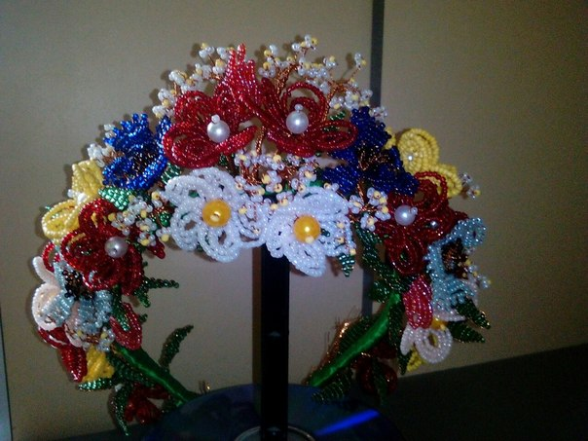**

**4. ЗАКЛЮЧНИЙ ЕТАП ПРОЕКТУ.**

**4.1. Економічні розрахунки та екологічна експертиза виготовленого виробу.**

1. Розрахунок витрат матеріалів (М)

Таблиця 4.1

|  |  |  |  |
| --- | --- | --- | --- |
| Матеріали | Ціна (за м, шт.) (грн.) | Витрати матеріалів (м, шт.) | Вартість витрат (М), (грн.) |
| Бісер білого кольору | 3,00 | 1 уп. | 3,00 |
| Бісер червоного кольору | 3,00 | 3уп. | 9,00 |
| Бісер жовтого кольору | 3,00 | 1 уп. | 3,00 |
| Бісер синього кольору | 3,00 | 1 уп. | 3,00 |
| Бісер блакитного кольору | 3,00 | 1 уп. | 3,00 |
| Бісер зеленого кольору | 3,00 | 2 уп. | 6,00 |
| Бісер чорного кольору | 3,00 | 1/4 уп. | 0,25 |
| Бісер персикового кольору | 3,00 | 1 уп. | 3,00 |
| Намистинки | 0,22 | 18 шт. | 3,96 |
| Дріт | 12,5 | 3 шт. | 37,5 |
| Стрічка зеленого кольору | 3,50 | 2 м. | 1,5 |
| Обруч | 8,00 | 1 шт. | 8,00 |
| Разом: |  |  | 81,21 |

Витрати матеріалів склали М = 81 грн. 21 коп.

1. Розрахунок витрат електроенергії

Електроенергію я не витрачала, так як працювала при денному світлі.

1. Розрахунок витрат на оплату праці (Воп)

Мінімальна заробітна плата 1150 грн.

Робочих днів на місяць 22.

Тривалість робочого дня 8 год.

Вартість однієї робочої години 1150/(22\*8)=6 грн. 53 коп.

Тривалість виконання віночка 1 год. на день протягом 8 робочих днів 1\*8=8 год.

Коефіцієнт для студента 0,4

Вартість 1 робочої години для студента 6,53\*0,4=2 грн.61 коп.

Витрати на оплату праці Воп=2,61\*8=20,88 грн.

1. Ао - амортизаційні відрахування.

Розрахунок амортизаційних витрат

Таблиця 4.2

|  |  |  |  |  |
| --- | --- | --- | --- | --- |
| № з/п | Назва інструменту | Ціна (грн) | Амортизаційний коефіцієнт (%) | Амортизація (грн) |
| 1 | Кусачки для дроту | 36 | 0,001 | 0,036 |

1. Собівартість виробу (С)

Підрахуємо загальну собівартість по формулі:

С=М+Е+Воп+Ао

С=81,21+0+20,88+0,036=102 грн. 12 коп.

Собівартість виробу = 102,12 грн.

Плата за аренду приміщення, комунальні послуги, транспортні витрати в нашому випадку дорівнюють нулю, так як виробництво ведеться в шкільній майстерні.

1. Визначення величини прибутку на виготовлення виробу (П)

Прибуток становитиме 10-25% від собівартості виробу:

П = (0,1 ÷ 0,25) × С = 0,1 × 102,12 = 10,21 грн.

1. Загальна вартість виробу

(Загальна вартість виробу = Собівартість виробу + Прибуток)

Загальна вартість виробу = 102,12 + 10,21 = 112,33 грн.

**4.2. Економічна та екологічна оцінка виробу**

Під час виготовлення віночка з бісеру використовуються екологічно чисті матеріали. Тому навколишнє середовище та люди, що працюватимуть із ними, не зазнаватимуть шкідливих впливів.

Розроблений проект має достатньо позитивних ефектів:

По-перше можливість виробити та реалізувати естетичний виріб за доступною ціною.

По-друге забрудненість навколишнього середовища під час виготовлення виробу відсутня.

По-третє дає прибуток.

**4.2. Обґрунтування творчої форми презентації проекту та його реклама.**

**Реклама**

У віночку нашім

Різнобарвні квіти

Символ України

І дарунок літа.

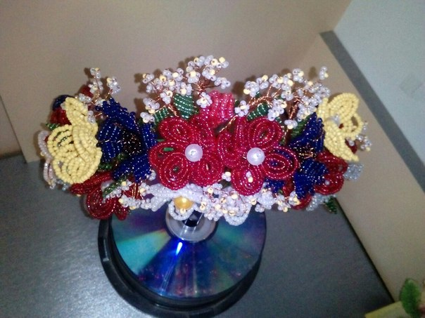

Робота над творчими проектами зацікавлює мене і приносить багато насолоди. Але виконання цього проекту було особливо захоплюючим, оскільки я не тільки виготовила виріб, а ще й відродила традиції українського народу.

Виготовлений віночок відповідає моєму задуму і не поступається якістю та естетичним виглядом подібним до магазинних виробів. Вважаю, що мета проекту досягнена. Ця робота зайвий раз свідчить про те, що рукоділля справжнє мистецтво, що вимагає високої майстерності, фантазії.

Готуючи історико-технологічну довідку про об'єкт проектування, я опрацювала велику кількість літератури та дізналася багато цікавої інформації про традиції українського народу. Досить цікавою і водночас творчою була робота над розробкою конструкторсько-технологічною документацією. Від вибраних матеріалів та розробленого ескізу залежав майбутній виріб.

На технологічному етапі я удосконалила свої вміння по роботі з бісером, дотримувалась правил техніки безпеки та санітарно-гігієнічних вимог.

Провівши економічні розрахунки я дійшла висновку, що виріб в порівнянні з ринковими є не дорогим, та за результатами опитування буде мати попит на ринку праці.

Працюючи над проектованим виробом, я поглибила знання, удосконалила вміння і навички, одержала велике задоволення від плодів своєї праці. Крім того, мені вдалося проявити свої дизайнерські здібності, перевірити свій смак. Бажання створювати що-небудь своїми руками породжує не тільки економічний розрахунок, а можливість виразити свою індивідуальність.

Коли я показала свою роботу подругам, то їм дуже сподобався віночок, таким чином я отримала замовлення на декілька подібних речей, оскільки сьогодні як ніколи раніше постало питання відродження традицій нашого народу, а віночок є історично сформованим національним символом.

Література

Коберник О. М. Трудове навчання в школі: проектно-технологічна діяльність. 512 класи / О. М. Коберник, В. В. Бербець, Н. В. Дубова та ін. X. : Вид. група Основа, 2010. 256 с

Методика організації проектно-технологічної діяльності учнів на уроках обслуговуючої праці: навчально-методичний посібник / [О. М. Коберник, В. В. Бербець; Н. В. Дубова та ін.] ;за заг. ред. О. М. Коберника. К. : Науковий світ, 2003. 92 с.

Технології. 10 11 класи. Навчальна програма. Рівень стандарту, академічний рівень. Варіативні модулі / [А. І. Терещук, Н. І. Боринець, С. М. Дятленко та ін.]. Камянець-Подільський: Аксіома, 2010. 140 с.